س1: يمكن تحديد مفهوم نظام ادارة الجودة الشاملة بصورة مختصرة على انه "تفاعل عناصر التشغيل وهى الافراد والاساليب والسياسات والاجهزه، لتحقيق جودة عالية للمخرجات :
صواب خطأ
س2: هى تلك المفردات من الاصول الثابتة وتشمل المعدات والاجهزة الصناعية والمكتبية بالاضافة الى ادوات الانتاج، ومعدات النقل على اختلاف انواعها والاثاث والملاحق وغيرها :
.Aالسلع الرأسمالية . B النفقات الرأسمالية . Cالأصول الرأسمالية. D الوحدات الرأسمالية الأستثمارية.
س3: هى المواد الاولية التى تورد مباشرة من الحقول الزراعية والصناعية مثل المواد والاخشاب والنفط الخام.
A. المواد نصف المصنعة والمواد تحت الصنع . B. لا شيئ مما سبق.
C. الأجزاء والمكونات والوحدات المجمعة. D. المواد الخام.
س4: يمكن ان ترتبط خدمة الزبون باللوجستيات بابعاد رئيسية منها: الملائمة، ------------.
.Aكل ما سبق . B. الاعتمادية . C. الوقت . D. الاتصالات.
س5: يقسم هذا النظام المخزون إلى مجموعات مختلفة من المخازن. وتستخدمه الإدارة لتخطيط وتنسيق النقل والتخزين والعمالة والمعدات والتدفقات المالية .
A. برنامج تخطيط موارد المنشأة . B. لا شيئ مما سبق.
C. برنامج تخطيط الاحتياجات من التوزيع . D. برنامج تخطيط الاحتياجات من المواد.
س6: تقوم فلسفة إدارة الجودة الشاملة على المبادىء الاساسية التالية:---- ----------.
A. التحسينات المستمرة على نوعية المواد . B. المساهمة الجماعية وفرق العمل.
C. التركيز على رضى المستهلكين من المنظمة . D. لا شيئ مما سبق
س7: المبادىء الحيوية لادارة الجودة الشاملة والتى تحتوى على العناصر التالية:القيادة،التخطيط الاستراتيجى،--------------.
A. ادارة الإمداد . B. ادارة الموارد البشرية. C. ادارة نظم المعلومات . D. العمليات التنظيمبة.
س8: يلزم توافر بعض الشروط التفصيلية حتى تعمل إدارة سلسلة التوريد بكفاءة وفعالية وهى :----.
A. المخزون. B. لا شيئ مما سبق. C. مرونة الطلب. D. ولاء العميل.
س9: وصارت الاتجاهات الحديثة للربح تمر من خلال معادلات، منها :الربح عن طريق الجودة العالية.
A. كل ما سبق . B. الربح عن طريق مواد اقل.
C. الربح عن طريق نصيب اكبر فى السوق . D. الربح عن طريق سعر افضل.
س10: ---------- غالبا ما تكون اكثر اهمية من فترة التوريد فالزبون باستطاعته ان يخفض الى الحد الادنى مستوى المخزون اذا تم تثبيت فترة التوريد او اذا كانت فترة التوريد ثابتة.
A. الإتصالات . B. الملائمة . C. الوقت. D. الإعتمادية.
س11: هناك عدة اشكال من الامثلة لخدمة الزبون التى قد تاخذ او تتضمن الاجراءات التالية تجديد اجراء المستندات ليتلائم وطلب الزبون،الشروط المالية وشروط الائتمان، ---------- .
أ- تجهيز مادة للمساعدة فى تقديم مبيعات الزبون ب- الصيانة المقنعة والمواد الاحتياطية للاصلاح
ج- تركيب المنتج د- كل ماسبق

س12: تتحقق الفوائد الأولية لإدارة سلسلة التوريد لكل من العملاء والموردين فيما يلى :العملاء والتكلفة و---------.
أ- كل ما سبق. ب- الوفورات الرأسمالية. ج- التكلفة الرأسمالية د- القيمة السوقية.

س13: فى نموذج عناصر خدمة الزبون تشير علامة الإستفهام إلى: ----------------.
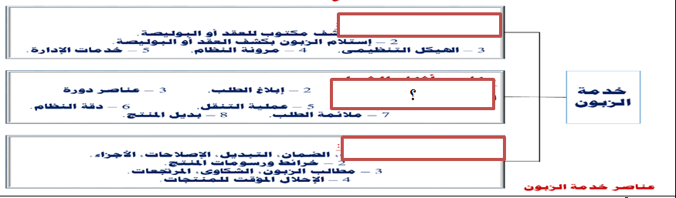
أ- عناصر بعد الشراء ب- عناصر اثناء الشراء ج- عناصر قبل الشراء د- لاشيء مما سبق

س14: يدعى أحد الموردين أن وقت تنفيذ الطلبية لديه هو 12 ساعة، واتضح أن وقت شحن الطلبية هو3 ساعات، ووقت تهيئة الطلبية هو 6 ساعات، لذلك يكون وقت معالجة الطلبية هو --------------.
أ- 9 ساعات ب- 5 ساعات ج- 6 ساعات د- 3 ساعات

س15: يدعى أحد الموردين أن وقت تنفيذ الطلبية لديه هو ------------- ساعة، واتضح أن وقت معالجة الطلبية هو 4 ساعات، ووقت تهيئة الطلبية هو ساعتان، و وقت شحن الطلبية هو 6 ساعات.
أ- 4 ساعات ب- 8 ساعات ج- 6 ساعات د- 12 ساعه
س16: هى المفردات التامة الصنع كمخرجات لاحد المصانع وتكون مدخلات لمصانع اخرى:
A. المواد نصف المصنعة والمواد تحت الصنع . B. لا شيئ مما سبق.
C. الأجزاء والمكونات والوحدات المجمعة. D. المواد الخام.

س17: تاخذ نمط الاصول الثابتة المستخدمة فى انتاج السلع.
أ- النفقات الرأسمالية. ب- الأصول الرأسمالية ج- الوحدات الرأسمالية الأستثمارية د- السلع الرأسمالية

س18: بالامكان تقسيم اهداف المشتريات الى مجموعات، منها :-الحصول على السلع والخدمات بالكمية والجودة المطلوبتين.
أ- التاكد من الحصول على افضل خدمة ممكنة والتوريد من قبل المورد ب- كل ما سبق
ج- لحصول على السلع والخدمات باقل الاسعار د- تطوير العلاقات مع مورد السلع

س19 : العوامل التى يمكن ان تحدد شكل استراتيجية ادارة خدمة الزبون والتى هى : ولاء الزبون، قناعة الزبون، --------:
أ- ادراك الزبون ب- لا شيئ مما سبق ج- رضا الزبون د- كل ما سبق

س20: يجب أن تركز استراتيجيات إدارة سلسلة التوريد على علاقات الأعمال والتى تتصف بما يلى : الأجل الطويل و التعاون و ------
أ- لا شيئ مما سبق ب- ان النظام مغلق
ج- البحث عن نهاية لعلاقات المعاداة مع الموردين د- كل ما سبق

س21: هي تلك المصروفات الموجهة نحو شراء الاصول الانتاجية الملموسة :
أ- النفقات الرأسمالية ب- الأصول الرأسمالية ج- السلع الرأسمالية د- الوحدات الرأسمالية الأستثمارية

س22: ان عناصر الوقت قد تشمل التالى: وقت تنفيذ الطلب، -------
أ- معالجة الطلب ب- تهيئة الطلب ج- كل ماسبق د- شحن الطلب

س23: تلعب الثقافة دورا بارزا فى تطبيق نظام ادارة الجودة الشاملة لان مبادىء الجودة الشاملة يجب ان تكون جزءا حيويا من الحياة الثقافية للمنظمة
صواب خطأ
س24: من القضايا الاساسية المتعلقة بالعملية الادارية بتنفيذ نظام ادارة الجودة الشاملة، تشمل على الاتى: التخطيط، التصميم والانظمة،-
أ- كل ما سبق ب- التنفيذ ج- فرق العمل د- السيطرة

س25: يمكن تصنيف عناصر خدمة الزبون بمجاميع مختلفة منها:عناصر قبل الشراء، -----------------.
أ- عناصر عملية الشراء ب- عناصر اثناء الشراء ج- كل ماسبق د- لاشيء مما سبق

س26: هى تلك العملية التى تاخذ موقعها بين المشترى والبائع والشخص الثالث،و تنتج بقيمة مضافة الى تبادل المنتج او الخدمة، وهى تعامل احادى او منفرد او فى المدى البعيد كما فى العلاقات التعاقدية. :
أ- لاشيء مما سبق ب- الميزة التنافسية ج- عملية التبادل د- خدمة الزبون

س27: توجد العديد من الخطوات العامة الواجب اتخاذها قبل البدء بتنفيذ ادارة الجودة الشاملة. ومن اهم هذه الخطوات :------:
أ- التخطيط ب – لاشيء مماسبق ج- تغيير الثقافة د- الالتزام الثقافي
س28: هى استراتيجية واسعة فى اداء الشركة المصممة على تحقيق افضل الارباح والايرادات وتحقيق اعلى قناعة للمستهلك.
A. . ادارة العلاقة مع الزبون . B. لا شيئ مما سبق. C. إستراتيجية التركيز على الزبون . D. كل ما سبق.

س29: مدخل الأعمال الإلكترونية يساعد الشركات على تحقيق عوائد كبيرة من خلال التحسينات فى الكفاءة والتى تنتج من :
الاستخدام الأفضل للأصول ، الوصول بصورة أسرع إلى السوق ،------------.
.A. زيادة الإستجابة للطلب . B. زيادة ثروة الشركاء
. C. معدل عائد مرتفع على الأنتاج . D. التخفيض فى الوقت الكلى لإنجاز الأمر .
س30: يساعد هذا البرنامج المنظمات فى تعظيم العوائد المحققة عن طريق تعظيم استخدام تلك المنظمات للموارد اللازمة للتوريد وذلك بمساعدة تكنولوجيا المعلومات .
.A. برنامج تخطيط موارد المنشأة. B. برنامج تخطيط الاحتياجات من المواد.
.C. برنامج تخطيط الاحتياجات من التوزيع. D. لا شيئ مما سبق.
س31: هناك عدة قضايا تدفع المنظمات إلى ضرورة تبنى منهج إدارة سلاسل التوريد وهى: --------.
.A. زيادة أهمية التجارة الإلكترونية . . B . الحاجة إلى تحسين المنتجات .
. C. الحاجة لتخفيض تكاليف الشراء . .D . الحاجة لرفع مستويات الشراء الداخلى .
س32: تستخدم لتوليد العوائد من ادخار الكلف .
A. الوحدات الرأسمالية الأستثمارية. B. السلع الرأسمالية . C. النفقات الرأسمالية . D. الأصول الرأسمالية.
س33: يدعى أحد الموردين أن وقت تنفيذ الطلبية لديه هو 12 ساعة، واتضح أن وقت معالجة الطلبية هو 4 ساعات، ووقت تهيئة الطلبية هو ساعتان، لذلك يكون وقت شحن الطلبية هو -------------.
أ- 10 ساعات ب- 8 ساعات ج- 4 ساعات د- 6 ساعات
س34: خددمة الزبون ليس لها تعريف واحد محدد، فخدمة الزبون يعتقد الناس ان لها قواعد مختلفة منها:خدمة الزبون كنشاط، ------.
. A. كل ما سبق. B. خدمة الزبون كمقياس اداء. . C. لا شيئ مما سبق . d. خدمة الزبون كفلسفة
س35: هناك عدة اشكال من الامثلة لخدمة الزبون التى قد تاخذ او تتضمن الاجراءات التالية تجديد اجراء المستندات ليتلائم وطلب الزبون،الشروط المالية وشروط الائتمان، ---------- .
أ- كل ما سبق. ب- ضمان التسليم ضمن فترة زمنية معينة.
ج- تقديم خيارات للبيع لبضائع مرسلة د- شروط عاجلة وفورية وتجانس ممثلى المبيعات

س36: مجموعة الخصائص والمفردات للسلع والخدمات التى تعتمد على مقدرتها فى ارضاء حاجات ورغبات العملاء.
أ- الشاملة. ب- لاشيء مما سبق ج- ادارة الجودة الشاملة د- الجودة

س37: هى عملية الشراء والتى تعتبر معظم هذه العمليات من المسؤوليات المباشرة لقسم المشتريات.
أ- المشتريات والقدرة المكتسبة للربح ب- أهداف المشتريات. ج- المشتريات د- دورة المشتريات.

س38: يمكن القول بأن ----- هي طريقة اخرى لمستوى خدمة الزبون ومن وجهة نظر عمليات اللوجستك فهي امتلاك مقياس لواحد او اكثر من مستويات الخدمة التي تطبق على جميع الزبائن بمثالية :
أ- الوقت ب- الاتصالات ج- الملائمة د- الاعتمادية

س39: فى نموذج عناصر خدمة الزبون تشير علامة الإستفهام إلى: ----------------.
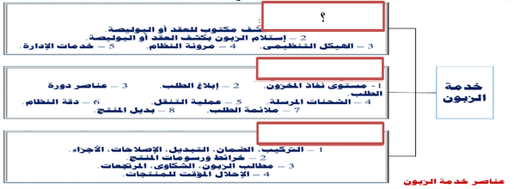
أ- عناصر بعد الشراء ب- عناصر اثناء الشراء ج- عناصر قبل الشراء د- لاشيء مما سبق
س40 : من أهم العوامل المؤدية الى تحسين الجودة :التركيز على دراسات وابحاث السوق، ------
أ- إنتقاء و اختيار الموردين ب- كل ماسبق
ج- رفع كفاءة هندسة العمليات وتصميم المنتج د- لا شيئ مما سبق

س41: خدمة الزبون يمكن ان تتضمن:النشاط او الوظيفة المراد ادارتها ، الاداء الفعلى او الحقيقى،
أ- قدرة شحن الطلبات بالكامل ب- لاشيء مماسبق ج- قياسات النشاط او الاداء د- كل ماسبق

س42: تنفق المنظمات الصناعية كمعدل حوالى 50% من مبيعاتها فى شراء المواد الخام والمكونات والاجزاء والمواد التموينية
أ- المشتريات ب- أهداف المشتريات ج- دورة المشتريات د- المشتريات والقدرة المكتسبة للربح

س43: ان التغيرات فى الاسواق العالمية ساعد الشركات ان تعمل ضمن نطاق ما يسمى بالعولمة. وتوجد هناك انواع من الشركات ومنها:-الشركات التى تجعل الاشياء تحدث.
أ- الشركات التى لا تشاهد الاشياء تحدث ب- كل ماسبق
ج- الشركات التى تندهش لما حدث د- الشركات التى تساهم فى حدوث الأشياء
س44: إن نظام ادارة الجودة الشاملة عبارة عن توليفة من الفلسفة الادارية الشاملة مع مجموعة من الادوات والمداخل لاغراض التطبيق صواب خطأ
س45: هى المواد المنتجة التى اجريت عليها بعض العمليات الانتاجية حيث حققت القيمة المضافة :
المواد نصف المصنعة والمواد تحت الصنع . B. لا شيئ مما سبق. A.
المواد الخام . D الأجزاء والمكونات والوحدات المجمعة .C

س46: فى نموذج عناصر خدمة الزبون تشير علامة الإستفهام إلى------- :
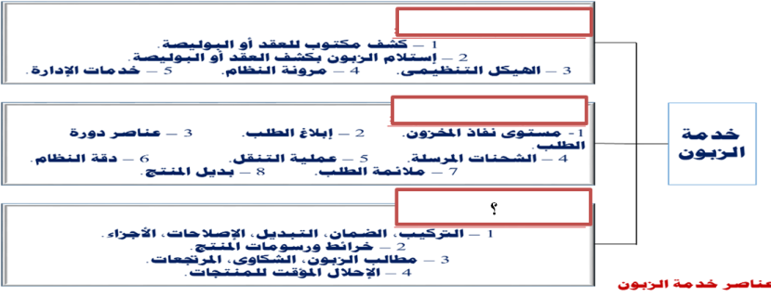
أ- عناصر بعد الشراء ب- عناصر اثناء الشراء ج- عناصر قبل الشراء د- لاشيء مما سبق

س47: المبادىء الحيوية لادارة الجودة الشاملة والتى تحتوى على العناصر التالية:القيادة،التخطيط الاستراتيجى،--------------.
أ- العمليات التنظيمبة. ب- ادارة نظم المعلومات. ج- دارة الموارد البشرية. د- ادارة الإمداد.

س48: هناك قوتان هائلتان تحددان خارطة الإقتصاد العالمى اليوم ،و هما :
أ- ثورة الإتصالات والعولمة ب- التقنية والعولمة ج- التقنية والإنترنت د- كل ما سبق

س49: يدعى أحد الموردين أن وقت تنفيذ الطلبية لديه هو 12 ساعة، واتضح أن وقت معالجة الطلبية هو4 ساعات، ووقت شحن الطلبية هو 4 ساعات، لذلك يكون وقت تهيئة الطلبية هو --------------.:
أ- 4 ساعات ب- 6 ساعات ج- 8 ساعات د- 10 ساعه

س50 : يرتبط التخطيط الفعال للإحتياجات منها بالإنجاز السريع للطلب، حيث يسمح بوضع عملية التصنيع فى قلب
.A. برنامج تخطيط موارد المنشأة. B. برنامج تخطيط الاحتياجات من المواد.
.C. برنامج تخطيط الاحتياجات من التوزيع. D. لا شيئ مما سبق.

